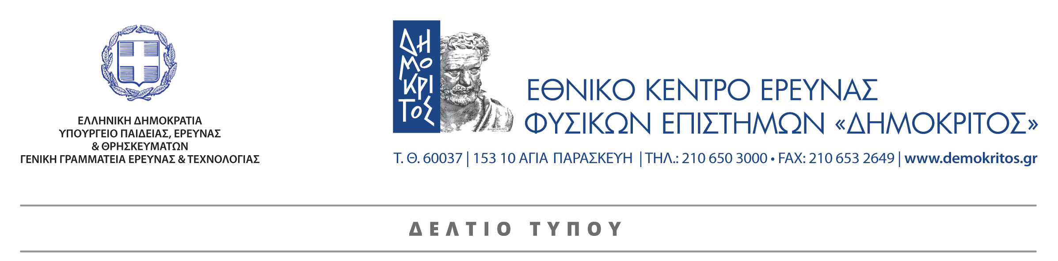

26 Ιουνίου 2018

53^{ο} Θερινό Σχολείο 2-13.7.18
6^{ο} Hellenic Forum for Science, Technology & Innovation, 10-13.7.18

Το Εθνικό Κέντρο Έρευνας Φυσικών Επιστημών “Δημόκριτος”, συνεχίζοντας μία μακρά παράδοση, διοργανώνει από 2 έως 13 Ιουλίου 2018 το 53^{ο} Θερινό Σχολείο προσανατολισμού και ενημέρωσης, που απευθύνεται σε πτυχιούχους και τελειόφοιτους ΑΕΙ/ΤΕΙ.

Κατά τη διάρκεια της πρώτης εβδομάδας (2 – 6 Ιουλίου) οι διαλέξεις θα καλύψουν τις παρακάτω θεματικές περιοχές:
- Επιστήμες Υγείας,
- Πληροφορική και Τηλεπικοινωνίες,
- Ενέργεια –Περιβάλλον – Ασφάλεια,
- Νανοτεχνολογία και Σύγχρονα Υλικά,
- Υψηλές Ενέργειες, Πυρηνική Φυσική, Πυρηνική Τεχνολογία και Εφαρμογές.

Στις 9 Ιουλίου, ως γέφυρα με το 53ο Θερινό Σχολείο και εισαγωγή στο 6th Hellenic Forum o Δημόκριτος, φιλοξενεί μια ημερίδα για τη γνωριμία του κοινού με το Singularity University, για να συζητήσει την 4η Βιομηχανική Επανάσταση, το μέλλον των θέσεων εργασίας και τις θέσεις εργασίας του μέλλοντος που θα ευδοκιμήσουν σε έναν εκθετικά μεταβαλλόμενο περιβάλλον.
http://summerschool.demokritos.gr/

Από τις 10 – 13 Ιουλίου, οι φοιτητές θα έχουν την ευκαιρία να επισκεφτούν τα εξειδικευμένα εργαστήρια του Δημόκριτου και να συμμετέχουν σε πειράματα, ενώ παράλληλα θα μπορούν να παρακολουθήσουν τα Workshops του Hellenic Forum for Science, Technology & Innovation, το οποίο διοργανώνεται για 6^{η} συνεχή χρονιά.
Τέσσερα διαφορετικά Workshops θα καλύψουν θέματα σχετικά με τις εκθετικές τεχνολογίες και τη διεπιστημονική έρευνα:

NANOSAFETY: Management of nanomaterial risks on health, safety and environment

The role of Research e-infrastructures in the National Research Agenda

Big Data for Precision Medicine Symposium

Green Mobility – Alternative Fuels

Στις 13 Ιουλίου, στο πλαίσιο της αξιοποίησης και της διασύνδεσης των αποτελεσμάτων έρευνας με την επιχειρηματικότητα και τη βιομηχανία, οι επισκέπτες θα έχουν την ευκαιρία να παρακολουθήσει ομιλητές και να συμμετέχει σε εργαστήρια, από την ανάπτυξη δεξιοτήτων, μέχρι τη χρηματοδότηση της ιδέας του.
Τέσσερα funds που δημιουργήθηκαν στο πλαίσιο του EquiFund, το METAVALLON, το Big Pi, το Unifund και το Velocity Partners, πρόκειται να ενημερώσουν για τα κριτήρια με τα οποία θα χρηματοδοτήσουν τεχνολογικές επενδύσεις, αναζητώντας εταιρίες και ομάδες σε αρχικό στάδιο δραστηριοποίησης στην αγορά και έμφαση στο στοιχείο της καινοτομίας. Επίσης το NBG Business Seeds, θα ενημερώσει για το ολοκληρωμένο πρόγραμμα στήριξης της καινοτόμου και εξωστρεφούς επιχειρηματικότητας, που έχει αναπτύξει και περιλαμβάνει δράσεις ανάδειξης και προβολής καινοτόμων ιδεών και έργων, εκπαίδευσης και καθοδήγησης ομάδων, παροχής υποδομών, δικτύωσης και χρηματοδότησης.
Το Forum ολοκληρώνεται με την εκδήλωση Matchmaking σε συνεργασία με το δίκτυο ΠΡΑΞΗ και θα προσφέρει ευκαιρίες δικτύωσης για επιστήμονες από τον ακαδημαϊκό κόσμο και τη βιομηχανία, διερευνώντας κοινές επιχειρήσεις στον τομέα της έρευνας και της καινοτομίας.
Το 6^{ο} Hellenic Forum for Science, Technology & Innovation θα πραγματοποιηθεί υπό την αιγίδα του Υπουργείου Εξωτερικών, με την ευγενική χορηγία του Ομίλου Ελληνικά Πετρέλαια και με χορηγό επικοινωνίας την εφημερίδα και το site της Ναυτεμπορικής.
Για εγγραφή: https://www.eventora.com/en/Events/6th-hellenic-forum-science-tec/Order/ (η συμμετοχή στις ημερίδες είναι δωρεάν, είναι απαραίτητο για λόγους logistics)

Για περισσότερες πληροφορίες και εγγραφές επισκεφτείτε: http://events.demokritos.gr/
Click on the banner to discover the 6th Hellenic Forum!

